Kedves Kertbarátnők, tisztelt Kertbarátok! 2014. évi 11. felhívás

► „A növényvédelmi helyzet fokozódik!” Elszoktunk az ideihez hasonló, enyhe téltől és párás, csapadékos tavasztól! Továbbra is, és még nagyobb erővel támadnak a korábbi felhívásokban jelzett kórokozók (gombák és baktériumok) és kártevők (rovarok, atkák, csigák). Gyakorlatilag mindegyik jelentős károsító megjelent!

► A lisztharmat minden gazdanövényén megtalálható, terjed. (Sok kertben már a köszméte termését is elvitte!)
A virágfertőző monília talán a kajszikat kapta el leginkább, száradnak a hajtásvégeik. A visszametszés után is érdemes permetezni, mert már a gyümölcsfertőző monília is támad. Sárgabarackon, szilván, cseresznyén és meggyen találta meg a kolléganőm. A gombaölők csak megelőző kijuttatással védenek a moníliák ellen. A penészgyepes gyümölcsöt már nem tudjuk meggyógyítani! A viharoktól, rovaroktól sérült gyümölcsöket a betakarításig védeni kell. A sebzéseket okozó szelek, viharok után minél gyorsabban (sok kolléga szerint 12 órán belül) és bő lémennyiséggel juttassák ki a készítményeket. Különösen sietni kell ekkor a kontakt gombaölőkkel. Az alábbiak engedélyezettek gyümölcsmoníliára: Felszívódóak: Topas 100 EC (az összes csonthéjasban:7 nap é.v.i.), Teldor 500 SC ( az összes csonthéjasban:3 nap é.v.i.), Switch 62,5 WG (csak meggyben:7 nap é.v.i.), Chorus 50 WG (az összes csonthéjasban: 14 nap é.v.i.), Signum WG (az összes csonthéjasban: 7 nap é.v.i.), Systhane Duplo és a Talentum (cseresznye, meggy 14 nap é.v.i.), stb.
Keverjük a fentieket kontakt szerekkel. Ilyenek pl. a kiváló mankoceb hatóanyagúak (lásd 3. felhívást) és a rezek. Ez utóbbiak most még perzselést okozhatnak.
A fenti szerek többsége a különböző csonthéjas levélbetegségekre is engedélyezett. Ezek közül a levéllikasztó gombát és a szilvalevelek vörösfoltosságát már az egész országban megtalálták.
A hűvösebb kertekben még a tafrina is jól érzi magát, már a gyümölcsöket kerülgeti. A jövő hétre ígért száraz, meleg idő talán leállítja. A beszáradt tafrinás bábaszilvát ma találtam, biztató jel, már nem terjedt tovább. Egészségesek a szomszédos szemek. Ez lesz a hónap fotója.
A meleg biztosan meghozza az almások varasodását és a körterozsdát is. Készülhetünk a permetezésre. A fentebb felsorolt szerek közül az aláhúzottakkal, egyben ezek ellen is védekezhetünk. Megelőzésképpen, javaslom, hogy már most kezeljék az almát és a körtét is. (A rézzel még itt is vigyáznék! A fiatal gyümölcsöket megégetheti, de később, az esőtől, szelektől sérült bőrű idősebb gyümölcsökön is gondot okozhat.)

► Május elsején levelet kaptam dr. Mikóczy Nárcisztól (BASF), aki az eddig ismert legkorábbi lisztharmat fertőzésről tudósított, szőlőben. Április 30-án megtalálták Szekszárdon.”… a szőlő virágzása várhatóan május vége előtt nem kezdődik el. Ez pedig azt jelenti, hogy a lisztharmatgombának rengeteg ideje lesz a fölszaporodásra… Mint tudjuk, a fürtök megbetegedésének mértéke nagymértékben a tünetek megjelenésének koraiságától (a várható virágzáshoz képest) és a tünetek gyakoriságától függ. A gyakoriság az elkövetkezendő napokban el fog dőlni. Akkor már egészen pontosan meg lehet mondani, hogy milyen évünk lesz, most még csak sejteni lehet, hogy nem lesz zökkenőmentes.”- idéztem az e-mailjéből. Köszönjük!
A kordonkarokhoz közeli leveleken fedezhetik fel az első lisztharmatos leveleket. Aki elhalasztja a védekezést a leveleken, az számolhat a fürtfertőzéssel, a sérves bogyókkal.
(Az átázott talajok kipárolgása elegendő nedvességet biztosíthat a peronoszpóra számára is, mely szintén megjelenhet, egy felmelegedést követően.)

► A borsóból, peronoszpórás mintát küldtek a Pest-megyei kollégáknak. A peronoszpórák társaságához tartozó fitoftórára is számíthatunk paradicsomban, krumpliban. Találó a magyar nevük: paradicsomvész avagy burgonyavész. Valóban „vészes” gyorsasággal, akár 2-3 nap alatt is tarolhatja a lombot. (Nedves, párás szeptemberben lecsorog a gumóhoz, azt is tönkre teheti.) A szőlő peronoszpóránál ismertetett elvek alapján védekezhetünk, de a krumplit szerencsére mindig kezelhetjük rézzel. A rezisztenciatörő kontakt rezek és rézpótló mankocebek mellett most feltétlenül használjanak mélyhatásúakat illetve felszívódóakat is. Ilyenek az Amistar, Acrobat MZ, Forum R, Galben R, Curzate R, Miltox Speciál Extra WP, a Ridomilok, Kupfer Fusilan WG, valamint a Proplant (ez utóbbi palántaágyak talajfertőtlenítése és lombkezelésre is engedélyezett).
Tehát ugyanaz a gombafaj fertőzi a paradicsom levelét és bogyóját is, ebben az esetben paradicsomvésznek hívják. A rezek és a felsorolt készítmények nagy része itt is használható, néhány viszont csak a paradicsomra engedélyezett pl. a Zetanil R, stb. Tájékozódjanak az idei szerjegyzékből (674. oldal) vagy érdeklődjenek a Hermes boltok növényvédős szakembereinél!

► Az enyhe tél hatását láthatjuk a kártevők összetételében is. Az ormányos bogarak csoportjába tartozó barkók, eszelények és bimbólikasztók többsége kifejlett (ún. imágó) alakban telel át. Tavasszal éhesen, rágásra készen bújnak elő. Rögtön károsítanak. Az idén különösen nagy gondot okoznak. A bimbók kb. 30-40 %-a is odvasított azon az almafán ahol a fotót készítettem. Ugyanígy tarolnak a hernyók is, lásd az előző levelünket! Nem tudnám pontosan meghatározni pl. a Grünwaldné Almási Andrea által fotózott, borsón rágó fajt. A védekezés szempontjából nem is lényeges. Nappali fotón, nappali kártevőt láthatunk, mely egy engedélyezett piretroiddal (a borsó esetében pl. a Karate Zeon, Sherpa 100 EC, Kaiso Garden, stb.) szépen letakarítható. A korai borsóban már az élelmezés-egészségügyi várakozási időkre is gondolni kell!

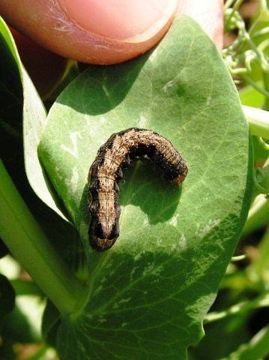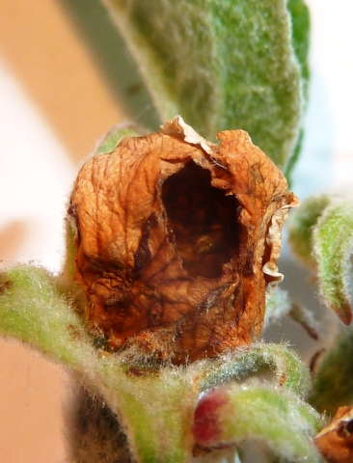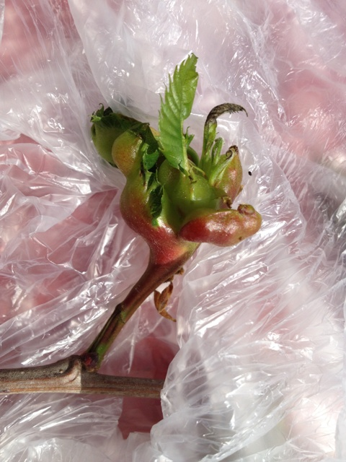

► Nem hittem volna, hogy ilyen gyorsan találkozok a tavaly megismert szelídgesztenye gubacsdarázzsal. Mintát kaptam Budaligetről, rögtön fényképeztem is. A közeljövőben megjelenő karantén károsítók leírását, megtalálják a honlapomon. Szőnyegi Sándor előadását elérhetik a címoldalról, a „karantén károsítók 2013.”-ra kattintva. Kérem segítsenek az ismertetett károsítók felderítésében! Jelezzék, ha találkoztak valamelyikkel!

► Felszereltük a fővárosi feromon és színcsapdáinkat. Az összesítő táblázatunkat bemásolom, a helyszínek és a csapdázott rovarok bemutatása miatt. A későbbiekben, hetente frissítve megtalálhatják a www.magyarnovenyorvos.hu és a www.zsigogyorgy.hu honlapokon. Jól látható, hogy beindultak a molyok és a cseresznyelégy is! (Ez utóbbinál nagyobb fogásra számítottam…) A szőlősök már készíthetik a permetezőgépet, a gyümölcsfákat nevelgetők pedig kombinálják a gombaölős permetlevet a megfelelő rovarölő szerrel. Legközelebb erről írok.

Budapest III. kerület északi részének keleti lejtőjén lévő kert adatai, 2014 (kihelyezve 05.01-én):
Dátum: | 05.07. | 05.14. | 05.21. | 05.28. | +06.04. | 06.11. | 06.18. | 06.27. | +07.02. | 07.09. | 07.16. | 07.23. | +07.30. | 08.06.
Almamoly | 18
Szilvamoly | 95
Keleti gyüm. moly | 65
Barackmoly | 2
Tarka sz. moly | 121
Cseresznyelégy | 1
Almafaszitkár | 0

Budapest II. kerület Rózsadomb déli fekvésű kertjének adatai, 2014 (kihelyezve 05.01-én) :
Dátum: | 05.07. | 05.14. | 05.21. | 05.28. | +06.04. | 06.11. | 06.18. | 06.27. | +07.02. | 07.09. | 07.16. | 07.23. | +07.30. | 08.06.
Almamoly | ki
Szilvamoly | *40
Keleti gyüm. moly | ki
Barackmoly | *1
Tarka sz. moly | *80
Kéregmoly | *11

Budapest XI. kerület Sasad, síkfekvésű kertjének adatai, 2014 (kihelyezve 05.05-én):
Dátum: | 05.07. | 05.14. | 05.21. | 05.28. | +06.04. | 06.11. | 06.18. | 06.27. | +07.02. | 07.09. | 07.16. | 07.23. | +07.30. | 08.06.
Almamoly | 11
Szilvamoly | 61
Keleti gyüm. moly | 65
Barackmoly | 0
Tarka sz. moly | 72
Kéregmoly | 30
Cseresznyelégy | 5
Almafaszitkár | 0

Budapest XVII. kerület és Ecser (Pécel) határán lévő síkfekvésű kert, 2014 (kihelyezve 05.02.):
Dátum: | 05.07. | 05.14. | 05.21. | 05.28. | +06.04. | 06.11. | 06.18. | 06.27. | +07.02. | 07.09. | 07.16. | 07.23. | +07.30. | 08.06.
Almamoly | 8
Szilvamoly | 48
Keleti gyüm. moly | 12
Barackmoly | 0
Tarka sz. moly | 44
Ribizkeszitkár | 1
Almafaszitkár | 1
Cseresznyelégy | 4

Budapest XXI. kerület és Szigetszentmiklós határán lévő síkfekvésű kert, 2014 (kihelyezve 05.04.):
Dátum: |  | 05.07. |  | 05.14. |  | 05.21. |  | 05.28. |  | +06.04. |  | 06.11. | 06.18. | 06.27. | +07.02. | 07.09. | 07.16. | 07.23. | +07.30. | 08.06.
Almamoly | 12
Szilvamoly | 79
Keleti gyüm. moly | 23
Barackmoly | 0
Tarka sz. moly | 60
Cseresznyelégy | 4

Budakalász, Pomáz és Üröm határán lévő kert, 2014 (kihelyezve 05.02.):
Dátum: |  | 05.07. |  | 05.14. |  | 05.21. |  | 05.28. |  | +06.04. |  | 06.11. | 06.18. | 06.27. | +07.02. | 07.09. | 07.16. | 07.23. | +07.30. | 08.06.
Almamoly | 33
Szilvamoly | 113
Keleti gyüm. moly | 78
Barackmoly | 2
Tarka sz. moly | 106
Cseresznyelégy | 6

Budapest, X. kerület Maglódi út, iskolakert, 2014 (kihelyezve 05.07-én):
Dátum: |  | 05.07. |  | 05.14. |  | 05.21. |  | 05.28. |  | +06.04. |  | 06.11. | 06.18. | 06.27. | +07.02. | 07.09. | 07.16. | 07.23. | +07.30. | 08.06.
Almamoly | -
Almafaszitkár | -
Gyapottok b. lepke | -
Sárga/kék lap | -

► 2010-ben volt utoljára ennyire aktuális a tanácsom: alaposan nézzék át a kertjüket, a növényeiket. Alig ismert károsítókkal és jóval korábbi fertőzésekkel jött el az idei tavasz.

Budapest, 2014. május 8-án. Üdvözlettel: Zsigó György, NMNK

Hermes Üzletek, ahol a növényvédő szereket megvásárolhatják*:

- Kertészeti Áruház  2011 Budakalász, Lupa szigeti elágazás  - Kertészeti Áruház  1132 Budapest, Váci út 6. – 3-110-046  - Kertészbolt  1077 Budapest, Baross tér 16. – 3-426-722  - Kertészbolt  1024 Budapest, Széll Kálmán tér 3. – 2-124-201 | - Kertészeti és Iparcikk Szaküzlet  1134 Budapest, Bulcsú utca 23/a. – 3-408-643  - Kertészbolt  1114 Budapest, Bartók Béla út 66. – 4-666-103  - Méhészeti és Kertészeti Szaküzlet  1094 Budapest, Ferenc krt. 37. – 2-181-750

*Kérjük, tájékozódjon előre, hogy az adott üzletben megtalálható-e az Ön által megvásárolni kívánt vegyszer!

